**.l**

**TRƯỜNG ĐẠI HỌC CÔNG NGHIỆP HÀ NỘI**

**KHOA CÔNG NGHỆ THÔNG TIN**

**----------o0o----------**



**ĐỒ ÁN TỐT NGHIỆP**

**Đề tài : Xây dựng website bán và giới thiệu sản phầm**

**thời trang cho cửa hàng Zara**

|  |  |
| --- | --- |
| Giảng viên hướng dẫn : | Thạc sỹ Nguyễn Thanh Hải |
| Lớp : | ĐH –KHMT4 – K10 |
| Sinh viên thực hiện : | Nguyễn Phúc Thiện |

**Hà Nội – 2019**

**MỤC LỤC**

**MỤC LỤC** 2

**Danh mục ký hiệu, chữ viết tắt** 4

**Danh mục các bảng** 5

**Danh mục các hình vẽ** 6

**LỜI CẢM ƠN** 7

**PHẦN MỞ ĐẦU** 8

**PHẦN I. TỔNG QUAN** 9

**1.** **Tên đề tài** 9

**2.** **Khảo sát thực tế** 9

**3.** **Lý do chọn đề tài** 9

**4.** **Mục đích** 10

**5.** **Đối tượng khách hàng** 11

**6.** **Mục tiêu của website** 11

**PHẦN II. NỘI DUNG** 12

**Chương 1. Sơ lược đề tài** 12

**1.1** **Sơ lược về đề tài** 12

**1.2** **Mục tiêu đề tài** 12

**1.3** **Phân công công việc** 13

**1.4 Các chức năng trong trang web và công nghệ** 13

**Chương 2. Phân tích thiết kế hệ thống** 19

**2.1** **Tác nhân** 19

**2.2** **Biểu đồ Use case tổng quát của hệ thống** 20

**2.3** **Đặc tả Use case** 22

**2.4** **Biểu đồ tuần tự** 41

**2.5** **Phân tích dữ liệu** 46

**2.6** **Chi tiết thực thể và thuộc tính** 48

**2.6 Sơ đồ hóa thực thể liên kết** 51

**Chương 3. Giao diện chương trình** 52

**3.1 Giao diện người dùng** 52

**3.1.1 Giao diện trang chủ** 52

**3.1.2 Giao diện đăng nhập** 54

**3.1.3** **Giao diện đăng ký** 54

**3.1.4 Giao diện giỏ hàng** 55

**3.1.5 Giao diện giới thiệu** 56

**3.1.6** **Giao diện liên hệ** 57

**3.1.7 Giao diện sản phẩm** 58

**3.1.8 Chi tiết sản phẩm** 60

**3.1.9** **Giao diện thanh toán** 61

**PHẦN III. KẾT LUẬN** 62

**1.** **Kết quả đạt được** 62

**2.** **Hạn chế** 62

**3.** **Hướng phát triển** 63

**Phần VI. TÀI LIỆU THAM KHẢO** 64

# **Danh mục ký hiệu, chữ viết tắt**

|  |  |
| --- | --- |
| **Ký hiệu,chữ viết tắt** | **Ý nghĩa** |
| KHMT | Khoa học máy tính |
| DATN | Đồ án tốt nghiệp |
| SQL | Structured Query Language |
| RDO | Remote Data Object |
| JET | [Journal of Economic Theory](https://en.wikipedia.org/wiki/Journal_of_Economic_Theory) |
| HTML | HyperText Markup Language |
| CSS | Cascading Style Sheets |
| XML | Extensible Markup Language |
| XHTML | Extensible Hypertext Markup Language |
| W3C | [World Wide Web Consortium](https://vi.wikipedia.org/wiki/W3C) |
| SVG | Scalable Vector Graphics |
| XUL | XML User Interface Language |
| ASP | Active Server Page |
| IIS | Internet Information Server |
| PWS | Personal Web Server |

# **Danh mục các bảng**

|  |  |  |
| --- | --- | --- |
| **Bảng** | **Nội dung** | **Trang** |
| Bảng 1.1 | Phân công công việc | 13 |
| Bảng 2.1 | Use case đăng nhập | 22 |
| Bảng 2.2 | Use case xem sản phẩm | 23 |
| Bảng 2.3 | Use case tìm kiếm | 24 |
| Bảng 2.4 | Use case thêm vào giỏ hàng | 25 |
| Bảng 2.5 | Use case xem giỏ hàng | 26 |
| Bảng 2.6 | Use case xóa hàng | 27 |
| Bảng 2.7 | Use case đặt hàng | 28 |
| Bảng 2.8 | Use case đăng ký | 29 |
| Bảng 2.9 | Use case quản lý đơn hàng | 30 |
| Bảng 2.10 | Use case xem đơn hàng | 31 |
| Bảng 2.11 | Use case xóa đơn hàng | 32 |
| Bảng 2.12 | Use case quản lý thành viên | 33 |
| Bảng 2.13 | Use case xóa thành viên | 34 |
| Bảng 2.14 | Use case thêm thành viên | 35 |
| Bảng 2.15 | Use case sửa thành viên | 36 |
| Bảng 2.16 | Use case quản lý sản phẩm | 37 |
| Bảng 2.17 | Use case xóa sản phẩm | 38 |
| Bảng 2.18 | Use case thêm sản phẩm | 39 |
| Bảng 2.19 | Use case sửa sản phẩm | 40 |

# **Danh mục các hình vẽ**

|  |  |  |
| --- | --- | --- |
| **Hình** | **Nội dung** | **Trang** |
| Hình 2.1 | Actor (Khách hàng, Admin) | 19 |
| Hình 2.2 | Use case khách hàng | 20 |
| Hình 2.3 | Use case Admin | 21 |
| Hình 2.4 | Biểu đồ tuần tự Đăng ký | 41 |
| Hình 2.5 | Biểu đồ tuần tự Tìm kiếm | 42 |
| Hình 2.6 | Biểu đồ tuần tự Thêm vào giỏ hàng | 42 |
| Hình 2.7 | Biểu đồ tuần tự Xem chi tiết sản phẩm | 43 |
| Hình 2.8 | Biểu đồ tuần tự Thêm danh mục | 44 |
| Hình 2.9 | Biểu đồ tuần tự Thêm sản phẩm | 45 |
| Hình 2.10 | Sơ đồ hóa thực thể liên kết | 23 |

**LỜI CẢM ƠN**

Trước tiên em xin cảm ơn đến thầy giáo Thạc sỹ Nguyễn Thanh Hải đã nhiệt tình hướng dẫn và giúp đỡ em trong thời gian thực tập tốt nghiệp hoàn thành đề tài này.

Trên thực tế không có sự thành công nào mà không gắn liền với những sự hỗ trợ, giúp đỡ dù ít hay nhiều, dù trực tiếp hay gián tiếp của người khác. Trong suốt thời gian từ khi bắt đầu học tập ở giảng đường đại học đến nay, em đã nhận được rất nhiều sự quan tâm, giúp đỡ của quý thầy cô, gia đình và bạn bè. Với lòng biết ơn sâu sắc nhất, em xin gửi đến thầy Nguyễn Thanh Hải đã cùng với tri thức và tâm huyết của mình để truyền đạt vốn kiến thức quý báu cho chúng em trong suốt thời gian học tập tại trường, người đã giúp đỡ chúng em rất nhiều về định hướng nghiên cứu, hướng dẫn cho em trong suốt thời gian thực hiện đề tài này.

Cuốn DATN này được hoàn thành theo đúng thời gian quy định của nhà trường cũng như của khoa không chỉ là sự nỗ lực của em mà còn sự giúp đỡ, chỉ bảo của thầy hướng dẫn .

Trong quá trình thực tập, cũng như là trong quá trình làm bài báo cáo DATN, khó tránh khỏi sai sót, rất mong các thầy bỏ qua. Đồng thời do trình độ lý luận cũng như kinh nghiệm thực tiễn còn hạn chế nên bài báo cáo không thể tránh khỏi những thiếu sót, em rất mong nhận được ý kiến đóng góp thầy, cô để em học thêm được nhiều kinh nghiệm và sẽ hoàn thành tốt hơn bài báo cáo DATN sắp tới.

Em xin chân thành cảm ơn !

Hà Nội, ngày 24 tháng 4 năm 2019

Sinh viên: Nguyễn Phúc Thiện

**PHẦN MỞ ĐẦU**

Hiện nay tại Việt Nam, với cuộc sống ngày càng hiện đại nhu cầu mua bán qua mạng INTERNET là hết sức cần thiết. Trong xu thế cạnh tranh ngày càng mạnh của nền kinh tế mở cửa trong tất cả lĩnh vực đặc biệt trong ngành kinh doanh qua mạng, chất lượng phục vụ và giá cả dịch vụ cung cấp cho khách hàng được đặt lên hàng đầu. Vì vậy em đã thực hiện chủ đề “ **Xây dựng website bán và giới thiệu sản phầm thời trang cho cửa hàng Zara** ”.

Mục tiêu là: Tìm hiểu hệ thống một số cửa hàng bán hàng trực tuyến những cửa hàng đã và đang kinh doanh theo hình thức này. Từ đó em xây dựng một website bán quần áo tốt nhất có thể.

Nội dung của DATN gồm 4 phần:

* Phần 1: Tổng quan
* Phần 2: Nội dung
* Phần 3: Kết luận
* Phần 4: Tài liệu tham khảo

**PHẦN I. TỔNG QUAN**

1. **Tên đề tài**

Xây dựng website bán và giới thiệu sản phầm thời trang cho cửa hàng Zara

1. **Khảo sát thực tế**

Theo khảo sát thực tế của một cửa hàng bán quần áo. Cửa hàng có 1 người làm chủ và một 2 nhân viên bán hàng theo ca, sáng và tối. Một người làm quản lý, theo dõi thông báo trên các trang mạng xã hội của cửa hàng và chủ yếu là trên Website của cửa hàng.

1. **Lý do chọn đề tài**

Qua khảo sát tình hình thực tế ở Việt Nam em nhận thấy rằng việc mua sắm rất cần thiết đối với mọi người. Việc kinh doanh-mua bán là nhu cầu không thể thiếu đối với chúng ta. Trong thời đại cạnh tranh hiện nay việc giới thiệu sản phẩm kinh doanh với đến từng cá nhân với chi phí thấp, hiệu quả cao là một vấn đề nan giải của người kinh doanh cùng với nhu cầu mua sắm với những sản phẩm đa chủng loại, đạt chất lượng, và hợp túi tiền của người tiêu dùng vì vậy thương mại điện tử đã được ra đời và dần dần phát triển trên toàn thế giới. Nhưng do đời sống kinh tế ngày càng phát triển, nên mọi người không có đủ thời gian để đi mua sắm, và đặc biệt là sản phầm thời trang. Vì vậy xây dựng Website bán quần áo qua mạng là một nhu cầu thực tế ở đất nước ta hiện nay.

Qua khảo sát thực tế tại các cửa hàng quần áo, em thấy việc quản lý còn nhiều hạn chế :

* Mất thời gian trong việc thống kê về nhập xuất sản phẩm.
* Chưa quản lý được khách hàng quen thuộc và khách hàng tiềm năng.
* Khó khăn trong việc thêm sửa xóa các loại sản phẩm.

Việc phổ biến các sản phẩm của cửa hàng kinh doanh đến khách hàng thông qua các bảng báo giá tuy nhiên chi phí khá cao vì số lượng sản phẩm ngày một đa dạng và giá cả thay đổi liên tục và tính phổ biến không cao chưa áp dụng được nhu cầu người dùng. Mặt khác cửa hàng còn gặp nhiều khó khăn. Nắm bắt được tình hình đó em tiến hành thiết kế trang web mua bán hàng online để mong sao giúp cho các cửa hàng phát triển nhanh hơn, giúp cho các cửa hàng phát triển nhanh hơn, giúp cho chủ cửa hàng có thể quản lý cửa hàng của mình một cách tốt hơn.

Trên cơ sở những kiến thức thu nhận được tại trường đại học, được sự hướng dẫn tận tình của thầy Nguyễn Thanh Hải, sau khi khảo sát thực tế, em quyết định chọn đề tài này.

1. **Mục đích**

Ngày nay, công nghệ thông tin đã và đang đóng vai trò hết sức quan trọng trong đời sống kinh tế, xã hội của nhiều quốc gia trên thế giới, là một phần không thể thiếu trong một xã hội ngày càng hiện đại hóa. Khi khách hàng muốn tìm kiếm thông tin về sản phẩm, dịch vụ nào đó họ sẽ ngay lập tức vào google để tìm kiếm. Website sẽ là nơi lưu trữ tất cả những thông tin cần thiết cho khách hàng.

Khi xây dựng một website chúng ta phải hình dung ra xem chúng ta cần thiết kế cái gì cho website của mình. Không có chủ định và mục tiêu rõ ràng thì cả website đó trở nên sai lầm, lan man và cuối cùng đi tới một hướng khó có thể trở lại. Thiết kế cần thận và định hướng rõ là chìa khóa hướng tới thành công của việc xây dựng một website. Vận dụng tổng hợp những kiến thức đã học để tiến hành thiết kế website nhằm giải quyết những khó khăn hiện tại của các cửa hàng

Tùy từng lĩnh vực kinh doanh của từng doanh nghiệp mà website mang lại những lợi ích khách nhau. Trang web trở thành một cửa ngõ để doanh nghiệp tiếp thị sản phẩm của mình tới khách hàng trên toàn thế giới.

Giảm chi phí bán hàng tiếp thị và giao dịch. Bằng phương tiện Internet/Web, một nhân viên bán hàng có thể giao dịch được với rất nhiều khách hàng, cataloge điện tử trên Web phong phú hơn nhiều và thường xuyên cập nhật so với catalogue in ấn chỉ có khuôn khổ giới hạng và luôn luôn lỗi thời. Thế nhưng, tại sao nhiều cửa hàng vẫn không tận dụng các tiến bộ kỹ thuật tuyệt vời của internet. Đó chính là một số rào cản hay nói cách khác đó chính là những khó khăn khi các cửa hàng tiếp cận đến loại hình bán hàng trực tuyến này.

Trước khi xây dựng một website chúng ta cần

* Xác định đối tượng khách hàng là ai?
* Website có mục đích gì?
* Xác định rõ các chủ đề chính của website là những gì?
* Thiết lập các khối thông tin chính mà website sẽ cung cấp.

Việc xây dựng một website là cả một quá trình liên tục, nó không đơn thuần là một dự án duy nhất và một lần với các thông tin tĩnh. Việc biên tập, quản lý và duy trì kỹ thuật dài hạn phải bao trùm lên kế hoạch xây dựng website.

1. **Đối tượng khách hàng**

Ở đây website thiết kế là bán hàng thời trang, đối tượng khách hàng là tất cả mọi người nhưng thiên về sản phẩm dành cho người trẻ. Bên cạnh đó còn có cả khách hàng nhí và trung tuổi …

1. **Mục tiêu của website**

Mục tiêu của website là giới thiệu và quảng bá cửa hàng. Cung cấp các sản phẩm về quần áo thời trang mà hiện nay các bạn trẻ đang ưa thích. Khách hàng có thể biết thông tin chi tiết về sản phẩm như: Tên sản phẩm, giá cả, mô tả … Ngoài ra website còn có mục đích giới thiệu rộng cho nhiều khách hàng được biết hơn về cửa hàng, thu hẹp được khoảng các xa gần giải quyết được vấn đề đường xa việc đi lại khó khăn… Làm cho việc kinh doanh của cửa hàng phát triển hơn.

**PHẦN II. NỘI DUNG**

**Chương 1. Sơ lược đề tài**

* 1. **Sơ lược về đề tài**

Ngày nay, công nghệ thông tin đã và đang đóng vai trò hết sức quan trọng trong đời sống kinh tế, xã hội của nhiều quốc gia trên thế giới, là một phần không thể thiếu trong một xã hội ngày càng hiện đại hóa. Khi khách hàng muốn tìm kiếm thông tin về sản phẩm, dịch vụ nào đó họ sẽ ngay lập tức vào google để tìm kiếm. Website sẽ là nơi lưu trữ tất cả những thông tin cần thiết cho khách hàng.

Tùy từng lĩnh vực kinh doanh của từng doanh nghiệp mà website mang lại những lợi ích khách nhau. Trang web trở thành một cửa ngõ để doanh nghiệp tiếp thị sản phẩm của mình tới khách hàng trên toàn thế giới.

Đặc biệt trong lĩnh vực bán quần áo khi hiện nay nhu cầu thời trang đang tăng mạnh thì nhu cầu bán hàng của các chủ tiệm là hết sức cần thiết.

Chính vì lý do đó em đã chọn đề tài: Xây dựng Xây dựng website bán và giới thiệu sản phầm thời trang

* 1. **Mục tiêu đề tài**
* Xây dựng một hệ thống hỗ trợ cho việc bán quần áo trực tuyến trên Internet:
* Nhanh chóng, hiệu quả.
* Đảm bảo chính xác, tiện lợi và dễ dàng sử dụng cho khách hàng.
* Thuận tiện trong việc mua bán hàng.
* Về phía trang web phải đạt được:
* Website có nội dung hấp dẫn, đầy đủ, phù hợp với mọi đối tượng sử dụng.
* Website được sắp xếp, bố cục một cách hợp lý, tạo điều kiện cho người đọc dễ định hướng trong Website.
* Website có hình thức đẹp, phù hợp với chủ đề, nội dung, thân thiện với người dùng.
  1. **Phân công công việc**

**Bảng phân công công việc theo tuần**

|  |  |  |
| --- | --- | --- |
| **Tuần** | **Thời gian** | **Công việc** |
| Tuần 1 | 04/03/2019 – 11/3/2019 | Nhận đề tài thực tập, khảo sát, tìm hiểu đề tài DATN |
| Tuần 2 | 12/3/2019 – 19/3/2019 | Phân tích thiết kế hệ thống |
| Tuần 3 | 20/3/2019 – 27/3/2019 | Thiết kế Cơ sở dữ liệu, tạo dữ liệu |
| Tuần 4 | 28/3/2019 – 04/4/2019 | Xây dựng website( thiết kế giao diện ) |
| Tuần 5 | 05/4/2019 – 12/4/2019 | Xây dựng website( code dữ liệu ) |
| Tuần 6 | 13/4/2019 – 20/4/2019 | Viết báo cáo DATN |
| Tuần 7 | 21/4/2019 – 28/4/2019 | Báo cáo DATN |

**Bảng 1.1** *Bảng phân công công việc theo tuần*

### **1.4 Các chức năng trong trang web và công nghệ**

**1.4.1 Chức năng**

Phía người dùng:

* Xây dựng chức năng đăng nhập, đăng ký.
* Xây dựng chức năng hiển thị sách mới nhất, quần áo mua nhiều.
* Xây dựng chức năng tìm kiếm sản phẩm.
* Xây dựng chức năng giỏ hàng.
* Xây dựng chức năng xem chi tiết sản phẩm giá bán.

Phía người quản trị:

* Xây dựng chức năng đăng nhập.
* Xây dựng chức năng thêm, sửa, xóa các mục: sản phẩm, thành viên,…
* Xây dựng chức năng xem, xóa đặt hàng.
* Xem, sửa tài khoản
  + 1. **Công nghệ sử dụng**

**1.4.2.1 Phần cơ sở dữ liệu sử dụng SQL server**

***Tính ưu việt của SQL Server:***

Nhiều nhà lập trình Visual Basic thường làm việc với bộ máy cơ sở dữ liệu JET chia sẻ giữa Visual Basic và Access. Nhưng khi ứng dụng cần làm việc với số lượng mẩu tin rất lớn với nhiều người sử dụng, nó gặp phải hạn chế. Tranh chấp truy cập dữ liệu giữa nhiều người sử dụng, xử lý chậm chạp, thiếu những tính năng nâng cao về quản lý server và dữ liệu làm cho các nhà lập trình phải thiết kế những cấu trúc nặng nề để giải quyết các vấn đề này.

Không nên lầm lẫn giữa môi trường Client / Server và môi trường máy tính nhiều người sử dụng. Môi trường Client / Server chứa những chương trình tự động trả về và lưu trữ dữ liệu, phân quyền truy cập giữa nhiều người sử dụng, xử lý bảo mật.Trong khi Microsoft Access chỉ hỗ trợ máy tính đa người sử dụng, không phải là môi trường Client / Server và nhiều yêu cầu thông tin đều được xử lý trên máy Client cá nhân. Nó không có chương trình điều khiển nào tồn tại qua mạng để xử lý và trả về dữ liệu.

Microsoft SQL Server là chọn lựa tốt nhất vì nóđi kèm với Visual Basic. Hơn nữa:

- Phần lớn cơ sở dữ liệu sử dụng ngôn ngữ phổ biến nhất, Ngôn ngữ truy vấn

- Trong Visual Basic, ta thường xuyên truy cập cơ sở dữ liệu thông qua Đối tượng dữ liệu từ xa (Remote Data Object – RDO), một phương thức độc lập với cơ sở dữ liệu và thi hành với môi trường Client/Server.

***Cài đặt SQL Server:***

* Cài đặt Microsoft SQL Server dễ hơn nhiều so với các sản phẩm cùng loại. Phiên bản phát triển của Microsoft SQL Server đi kèm với bản Enterprise của Visual Basic. Phiên bản này cung cấp bản cài đặt đầy đủ của SQL Server, nhưng giới hạn cho 15 client. Để tạo ứng dụng thương mại dùng SQL Server, ta cần có bản quyền cho phép nhiều client hơn

**1.4.2.2 Phần giao diện sử dụng htlm, css, javascrip**

+ HTML ([tiếng Anh](https://vi.wikipedia.org/wiki/Ti%E1%BA%BFng_Anh), viết tắt cho *HyperText Markup Language*, hay là "Ngôn ngữ Đánh dấu Siêu văn bản") là một [ngôn ngữ đánh dấu](https://vi.wikipedia.org/wiki/Ng%C3%B4n_ng%E1%BB%AF_%C4%91%C3%A1nh_d%E1%BA%A5u) được thiết kế ra để tạo nên các [trang web](https://vi.wikipedia.org/wiki/Website) với các mẩu thông tin được trình bày trên [World Wide Web](https://vi.wikipedia.org/wiki/World_Wide_Web). Cùng với [CSS](https://vi.wikipedia.org/wiki/CSS) và [JavaScript](https://vi.wikipedia.org/wiki/JavaScript), HTML tạo ra bộ ba nền tảng kỹ thuật cho [World Wide Web](https://vi.wikipedia.org/wiki/World_Wide_Web). HTML được định nghĩa như là một ứng dụng đơn giản của [SGML](https://vi.wikipedia.org/wiki/SGML) và được sử dụng trong các tổ chức cần đến các yêu cầu xuất bản phức tạp. HTML đã trở thành một chuẩn [Internet](https://vi.wikipedia.org/wiki/Internet) do tổ chức [World Wide Web Consortium](https://vi.wikipedia.org/wiki/W3C) (W3C) duy trì. Phiên bản chính thức mới nhất của HTML là HTML 4.01 (1999). Sau đó, các nhà phát triển đã thay thế nó bằng [XHTML](https://vi.wikipedia.org/wiki/XHTML). Hiện nay, HTML đang được phát triển tiếp với phiên bản [HTML5](https://vi.wikipedia.org/wiki/HTML5) hứa hẹn mang lại diện mạo mới cho [Web](https://vi.wikipedia.org/wiki/World_Wide_Web).

+ CSS dịch từ [tiếng Anh](https://vi.wikipedia.org/wiki/Ti%E1%BA%BFng_Anh) là Cascading Style Sheets (CSS) – được dùng để miêu tả cách trình bày các tài liệu viết bằng ngôn ngữ [HTML](https://vi.wikipedia.org/wiki/HTML) và [XHTML](https://vi.wikipedia.org/wiki/XHTML). Ngoài ra ngôn ngữ định kiểu theo tầng cũng có thể dùng cho [XML](https://vi.wikipedia.org/wiki/XML), [SVG](https://vi.wikipedia.org/wiki/SVG), [XUL](https://vi.wikipedia.org/w/index.php?title=XUL&action=edit&redlink=1). Các đặc điểm kỹ thuật của CSS được duy trì bởi [World Wide Web Consortium](https://vi.wikipedia.org/wiki/W3C) ([W3C](http://www.w3c.org/)). Thay vì đặt các thẻ quy định kiểu dáng cho văn bản [HTML](https://vi.wikipedia.org/wiki/HTML) (hoặc [XHTML](https://vi.wikipedia.org/wiki/XHTML)) ngay trong [nội dung](https://vi.wikipedia.org/w/index.php?title=N%E1%BB%99i_dung&action=edit&redlink=1) của nó, bạn nên sử dụng CSS. JavaScript, theo phiên bản hiện hành, là một [ngôn ngữ lập trình thông dịch](https://vi.wikipedia.org/w/index.php?title=Interpreted_language&action=edit&redlink=1) được phát triển từ các ý niệm [nguyên mẫu](https://vi.wikipedia.org/w/index.php?title=L%E1%BA%ADp_tr%C3%ACnh_d%E1%BB%B1a_tr%C3%AAn_nguy%C3%AAn_m%E1%BA%ABu&action=edit&redlink=1). Ngôn ngữ này được dùng rộng rãi cho các [trang web](https://vi.wikipedia.org/wiki/Website) (phía người dùng) cũng như phía máy chủ (với Nodejs). Nó vốn được phát triển bởi [Brendan Eich](https://vi.wikipedia.org/wiki/Brendan_Eich) tại [Hãng truyền thông Netscape](https://vi.wikipedia.org/wiki/Netscape) với cái tên đầu tiên Mocha, rồi sau đó đổi tên thành LiveScript, và cuối cùng thành JavaScript. Giống [Java](https://vi.wikipedia.org/wiki/Java_(ng%C3%B4n_ng%E1%BB%AF_l%E1%BA%ADp_tr%C3%ACnh)), JavaScript có [cú pháp](https://vi.wikipedia.org/wiki/C%C3%BA_ph%C3%A1p_h%E1%BB%8Dc) tương tự [C](https://vi.wikipedia.org/wiki/C_(ng%C3%B4n_ng%E1%BB%AF_l%E1%BA%ADp_tr%C3%ACnh)), nhưng nó gần với [Self](https://vi.wikipedia.org/w/index.php?title=Self_(ng%C3%B4n_ng%E1%BB%AF_l%E1%BA%ADp_tr%C3%ACnh)&action=edit&redlink=1) hơn Java. .js là [phần mở rộng](https://vi.wikipedia.org/w/index.php?title=Ph%E1%BA%A7n_m%E1%BB%9F_r%E1%BB%99ng&action=edit&redlink=1) thường được dùng cho [tập tin](https://vi.wikipedia.org/wiki/T%E1%BA%ADp_tin) [mã nguồn](https://vi.wikipedia.org/wiki/M%C3%A3_ngu%E1%BB%93n) JavaScript.

+ JavaScript được tạo trong mười ngày bởi Brandan Eich, một nhân viên của Netscape, vào tháng 9 năm 1995. Được đặt tên đầu tiên là Mocha, tên của nó được đổi thành Mona rồi LiveScript trước khi thật sự trở thành JavaScript nổi tiếng như bây giờ. Phiên bản đầu tiên của ngôn ngữ này bị giới hạn độc quyền bởi Netscape và chỉ có các tính năng hạn chế, nhưng nó tiếp tục phát triển theo thời gian, nhờ một phần vào cộng đồng các lập trình viên đã liên tục làm việc với nó.

Trong năm 1996, JavaScript được chính thức đặt tên là ECMAScript. ECMAScript 2 phát hành năm 1998 và ECMAScript 3 tiếp tục ra mắt vào năm 1999. Nó liên tục phát triển thành JavaScript ngày nay, giờ đã hoạt động trên khắp mọi trình duyệt và trên khắp các thiết bị từ di động đến máy tính bàn.

JavaScript liên tục phát triển kể từ đó, có lục đạt đến 92% website đang sử dụng JavaScript vào năm 2016. Chỉ trong 20 năm, nó từ một ngôn ngữ lập trình riêng trở thành công cụ quan trọng nhất trên bộ công cụ của các chuyên viên lập trình web. Nếu bạn đang dùng internet, vậy chắc chắn bạn đã từng sử dụng JavaScript rồi.

**1.4.2.3 Phần backend sử dụng ASP.Net**

ASP (Active Server Page) là môi trường kịch bản trên máy chủ (Server-side Scripting Environment).

Microsoft Active Server Page là một ứng dụng giúp ta áp dụng các ngôn ngữ Script để tạo và chạy các ứng dụng Web động, tương tác và có hiệu quả cao, có tính bảo mật cao và làm tăng khả năng giao tiếp của chương trình ứng dụng. Nhờ tập các đối tượng có sẵn (Built-in Object) với nhiều tính năng phong phú và khả năng hỗ trợ các ngôn ngữ Script như VBScript, Jscript cùng một số thành phần ActiveX khác kèm theo, ASP cung cấp giao diện lập trình mạnh và dễ dàng trong việc triển khai ứng dụng trên Web. Các chương trình nhỏ được gọi là Script sẽ được nhúng vào các trang ASP phục vụ cho việc đóng mở và thao tác với dữ liệu cũng như điều khiển các trang Web tương tác với người dùng như thế nào.Trang ASP có thể chạy trong các môi trường sau đây:

-IIS (Internet Information Server) trên Windows NT Server, Windows 2000.

-PWS (Personal Web Server) trên Windows 95/98 và Windows NT Workstation.

**Các đối tượng trong ASP (Object):**

Một đối tượng là kết hợp giữa lập trình và dữ liệu mà có thể xem như là một đơn vị. ASP có sẵn 5 đối tượng mà ta có thể dùng được mà không cần phải tạo các instance. Chúng được gọi là các Built– in Object.

***Đối tượng Nhiệm vụ***

*Đối tượng Request*:cho phép truy cập mọi thông tin lấy được chuyển qua với một yêu cầu của HTML. Chúng ta có thể dùng đối tượng Request để đọc URL, truy cập thông tin từ một form, lấy giá trị cookies lưu trữ trên máy Client. Đối tượng Request có 5 thông tin sau:

- Query String.

- Form: Thu nhặt tất cả các giá trị mà người sử dụng đã tạo ra vào Form khi nút submit của nó được bấm, nó được truyền về Server với phương thức POST.

- Cookies: Cho phép tập hợp các thông tin đã được kết nối với người sử dụng. Một cookies là một biểu hiện của thông tin giữa trình duyệt Client chuyển tới Web Server, hay Web Server gửi cho trình duyệt Client.

- Server Variables: Cung cấp thông tin từ các header của HTTP mà đã được gửi tới với yêu cầu của người dùng. Có thể sử dụng các thông tin này để trả lời cho người sử dụng.

- Xác nhận của Client.

*Đối tượng Response* :Khác với đối tượng Request, Response là chìa khóa để gửi thông tin tới user, là đại diện cho phần thông tin do Server trả về cho Web browser.

- Có thể dùng đối tượng Response để điều khiển thông tin gửi cho Web Browser bằng cách sử dụng:

Cách thức Response Write để gửi thông tin trực tiếp cho trình duyệt.

Cách thức Response Redirect để hướng dẫn người sử dụng tới một URL khác hơn là yêu cầu đến URL.

Cách thức Response Content Type để điều khiển kiểu cả nội dung gửi:

Cách thức Response Cookies để thiết lập một giá trị của Cookies.

Cách thức Response Buffer để đệm thông tin.

Cách thức Response Add Header để thêm một phần tiêu đề mới vào HTML header với một số giá trị chọn lọc.

Cách thức Response Clear để xoá toàn bộ đệm ra của HTML, cách thức này chỉ xoá phần thân của response chứ không xoá phần header.

Cách thức Response. End để kết thúc việc xử lý ở file .asp và gửi cho Web Browser kết quả thu được khi xảy ra phương thức này.

Cách thức Response Flush: Khi thông tin được gửi ra bộ đệm kết quả thì nó chưa được gửi ngay về Web Browser mà chỉ đến khi dùng phương thức ngày thông tin mới được trả ngay về Web Browser. Tuynhiên sẽ bị thông báo lỗi Run_Time nếu Response Buffer chưa đặt giá trị true.

***Đối tượng Server:***

-Là đối tượng điều khiển môi trường hoạt động ASP, nó cung cấp các phương thức cũng như thuộc tính của Server.

-Phương thức Server. CreatObject dùng để tạo ra các đối tượng mới trên Server.

-Phương thức Server. HTMLEncode cung cấp khả năng mã hoá địa chỉ URL.

-Phương thức Server. MapPath trả về địa chỉ vật lý tương ứng như điạ chỉ thư mục ảo trên máy chủ.

-Phương thức Server. URLEncode cung cấp khả năng mã hoáđịa chỉ URL.

*Đối tượng Application*:chúng ta có thể ghi nhớ thông tin trạng thái của các ứng dụng ASP, điều khiển các đặc tính liên quan đến việc khởi động và dừng ứng dụng, cũng như việc lưu trữ các thông tin có thể được truy nhập bởi các ứng dụng nói chung. Ta có thể sử dụng ASP để duy trì trạng thái: Trạng thái ứng dụng (Application State) bao gồm tất cả các thông tin trạng thái của các ứng dụng có hiệu lực với tất cả người sử dụng ứng dụng.

*Đối tượng Session*:dùng để lưu trữ những thông tin cần thiết trong phiên làm việc của user. Những thông tin lưu trữ trong Session không bị mất đi khi user di chuyển qua các trang của ứng dụng. Ta có thể sử dụng ASP để duy trì trạng thái phiên (Session State) bao gồm thông tin chỉ có hiệu lực với một người sử dụng cụ thể.

**Chương 2. Phân tích thiết kế hệ thống**

* 1. **Tác nhân**
* Khách hàng ( bao gồm khách hàng thân thiết và khách viếng thăm)
* Admin (người quản trị trang web)

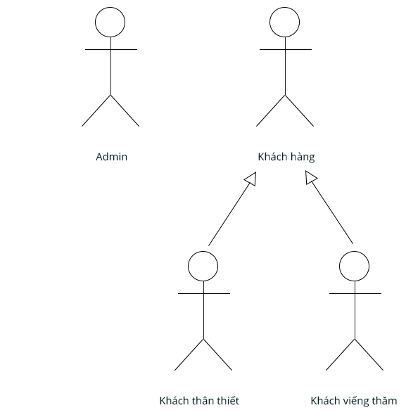

**Hình 2.1:** *Actor khách hàng*

* 1. **Biểu đồ Use case tổng quát của hệ thống**

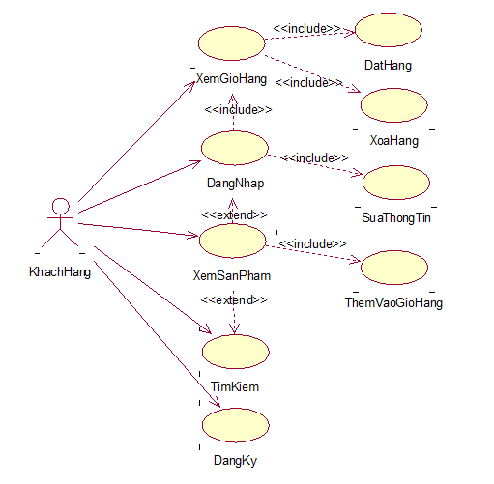

**Hình 2.2:** *Use case khách hàng*

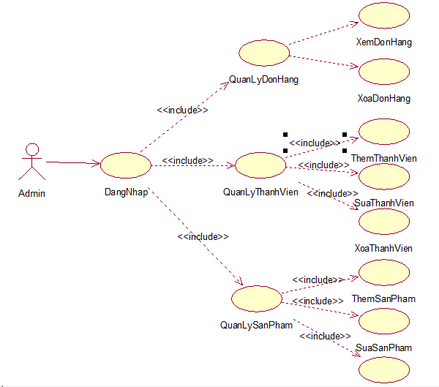

**Hình 2.3:** *Use case Admin*

* 1. **Đặc tả Use case**
* **Use case đăng nhập**

|  |  |
| --- | --- |
| **Use-case** | **Nội dung** |
| Tên Use-case | Đăng nhập |
| Mô tả | Use-case cho phép người dùng đăng nhập vào hệ thống để thực hiện các chức năng của mình |
| Actor ( tác nhân) | Người dùng ( admin , khách hàng) |
| Điều kiện kích hoạt | Khi người dùng chọn chức năng đăng nhập của hệ thống |
| Tiền điều kiện | Người dùng phải có tài khoản trên hệ thống |
| Hậu điều kiện | Người dùng đăng nhập thành công |
| Luồng sự kiện chính | 1. Hệ thống hiển thị màn hình đăng nhập 2. Người dùng nhập tên đăng nhập và mật khẩu 3. Hệ thống kiểm tra thông tin đăng nhập 4. Nếu đăng nhập thành công hiển thị màn hình đăng nhập thành công 5. Kết thúc use-case |
| Luồng sự kiện phụ | **Mật khẩu sai:** khi người dùng nhập sai mật khẩu hoặc tài khoản:   1. Hệ thống hiển thị lại màn hình đăng nhập và thông báo lỗi 2. Quay lại bước 2 luồng sự kiện chính. |

**Bảng 2.1:** *Use case đăng nhập*

* **Use-case xem sản phẩm**

|  |  |
| --- | --- |
| **Use-case** | **Nội dung** |
| Tên use-case | Xem sản phẩm |
| Mô tả | Use-case hiển thị thông tin chi tiết sản phẩm cho người dùng |
| Actor | Khách hàng |
| Điều kiện kích hoạt | Khi người dùng chọn vào sản phẩm muốn xem |
| Tiền điều kiện |  |
| Hậu điều kiện | Hiển thị ra màn hình thông tin của sản phẩm |
| Luồng sự kiện chính | 1. Người dùng chọn sản phẩm cần xem 2. Hệ thống hiển thị ra màn hình thông tin của sản phẩm vừa được chọn 3. Kết thúc use-case |
| Luồng sự kiện phụ |  |

**Bảng 2.2:** *Use case xem sản phẩm*

* **Use-case tìm kiếm**

|  |  |
| --- | --- |
| **Use-case** | **Nội dung** |
| Tên use-case | Tìm kiếm |
| Mô tả | Use-case cho phép người dùng tìm kiếm sản phẩm theo tên sản phẩm hoặc mã sản phẩm. |
| Actor | Khách hàng |
| Điều kiện kích hoạt | Khi người dùng chọn chức năng tìm kiếm của hệ thống |
| Tiền điều kiện | Người dùng phải nhập thông tin muốn tìm kiếm |
| Hậu điều kiện | Trả về sản phẩm mà khách hàng tìm kiếm |
| Luồng sự kiện chính | 1. Khách hàng nhập thông tin của sản phẩm muốn tìm 2. Khách hàng chọn button tìm kiếm. 3. Hệ thống tìm kiếm sản phẩm theo thông tin khách hàng nhập. 4. Hệ thống hiển thị sản phẩm tìm được trên hệ thống. 5. Kết thúc use-case. |
| Luồng sự kiện phụ | **Thông tin tìm kiếm trống:**  nếu khách hàng để trống thông tin tìm kiếm.   1. Hệ thống hiển thị màn hình trang chủ cùng thông báođể trống. 2. Quay lại bước 1 của luồng sự kiện chính.   **Thông tin tìm kiếm không tồn tại:** nếukhách hàng nhập thông tin sản phẩm cần tìm không tồn tại trên hệ thống, sai cú pháp.   1. Hệ thống hiển thị màn hình cùng thông báo không tồn tại sản phẩm mà khách hàng cần tìm. |

**Bảng 2.3:** *Use case tìm kiếm*

* **Use-case thêm vào giỏ hàng**

|  |  |
| --- | --- |
| **Use-case** | **Nội dung** |
| Tên use-case | Thêm vào giỏ hàng |
| Mô tả | Use-case cho phép người dùng thêm sản phẩm vào giỏ hàng |
| Actor | Khách hàng |
| Điều kiện kích hoạt | Khi người dùng chọn chức năng thêm vào giỏ hàng của hệ thống |
| Tiền điều kiện | Người dùng phải đăng nhập và lựa chọn sản phẩm muốn đặt mua |
| Hậu điều kiện | Thêm mặt hàng vào giỏ hàng của khách |
| Luồng sự kiện chính | 1. Khách hàng chọn nút thêm vào giỏ hàng trong giao diện chi tết hàng. 2. Hệ thống sẽ xử lý và thêm mặt hàng được chọn vào giỏ hàng của khách hàng. 3. Hệ thống thông báo thêm hàng thành công. 4. Kết thúc use-case |
| Luồng sự kiện phụ | **Khách hàng chưa đăng nhập:**  nếu khách hàng chưa đăng nhập:   1. Hệ thống sẽ hiển thị khách hàng chưa đăng nhập và yêu cầu đăng nhập để đặt mua. 2. Quay lại bước 1 của luồng sự kiện chính. |

**Bảng 2.4:** *Use case thêm vào giỏ hàng*

* **Use-case xem giỏ hàng**

|  |  |
| --- | --- |
| **Use-case** | **Nội dung** |
| Tên use-case | Xem giỏ hàng |
| Mô tả | Use-case cho phép người dùng xem các mặt hàng đã thêm vào giỏ hàng |
| Actor | Khách hàn |
| Điều kiện kích hoạt | Khi người dùng chọn chức năng giỏ hàng của hệ thống |
| Tiền điều kiện | Người dùng phải đăng nhập |
| Hậu điều kiện | Xem các mặt hàng đang chuẩn bị mua |
| Luồng sự kiện chính | 1. Khách hàng chọn chức năng giỏ hàng trên hệ thống. 2. Hệ thống sẽ hiển thị các sản phẩm mà khách hàng đặt mua. 3. Kết thúc use-case |
| Luồng sự kiện phụ | **Khách hàng chưa đăng nhập:**  nếu khách hàng chưa đăng nhập:   1. Hệ thống sẽ hiển thị khách hàng chưa đăng nhập và yêu cầu đăng nhập để đặt mua. 2. Quay lại bước 2 của luồng sự kiện chính.   **Khách hàng chưa đặt mua:** khách hàng chưa đặt mua sản phẩm nào   1. Hệ thống sẽ hiển thị thông báo không có sản phẩm nào được đặt mua. |

**Bảng 2.5:** *Use case xem giỏ hàng*

* **Use-case xóa hàng**

|  |  |
| --- | --- |
| **Use-case** | **Nội dung** |
| Tên use-case | Xóa hàng |
| Mô tả | Use-case cho phép người dùng xóa các mặt hàng đã thêm vào giỏ hàng |
| Actor | Khách hàng |
| Điều kiện kích hoạt | Khi người dùng chọn chức năng xóa mặt hàng trong giỏ hàng của hệ thống |
| Tiền điều kiện | Người dùng phải đăng nhập và đã thêm hàng vào giỏ |
| Hậu điều kiện | Xóa bỏ hàng không đặt mua trong giỏ hàng |
| Luồng sự kiện chính | 1. Khách hàng chọn chức năng giỏ hàng trên hệ thống. 2. Hệ thống sẽ hiển thị các sản phẩm mà khách hàng đặt mua. 3. Khách hàng lựa chọn mặt hàng không muốn mua rồi chọn lệnh xóa. 4. Hệ thống sẽ loại bỏ mặt hàng đó khỏi giỏ hàng của khách hàng. 5. Kết thúc use-case. |
| Luồng sự kiện phụ | **Khách hàng chưa đặt mua:** khách hàng chưa đặt mua sản phẩm nào   1. Hệ thống sẽ hiển thị thông báo không có sản phẩm nào được đặt mua. |

**Bảng 2.6:** *Use case xóa hàng*

* **Use-case đặt hàng**

|  |  |
| --- | --- |
| **Use-case** | **Nội dung** |
| Tên use-case | Đặt hàng |
| Mô tả | Use-case cho phép người dùng đặt mua các mặt hàng đã thêm vào giỏ hàng |
| Actor | Khách hàng |
| Điều kiện kích hoạt | Khi người dùng chọn chức năng đặt hàng trong giỏ hàng của hệ thống |
| Tiền điều kiện | Người dùng phải đăng nhập |
| Hậu điều kiện | Đặt mua toàn bộ sản phẩm đã thêm vào giỏ hàng |
| Luồng sự kiện chính | 1. Khách hàng chọn chức năng giỏ hàng của hệ thống 2. Hệ thống hiển thị các sản phẩm mà khách hàng đã thêm vào trong giỏ hàng 3. Khách hàng chọn lệnh đặt mua 4. Hệ thống sẽ gửi yêu cầu đặt mua các mặt hàng của khách hàng về cho quản trị 5. Kết thúc use-case. |
| Luồng sự kiện phụ | **Khách hàng chưa đặt mua:** khách hàng chưa đặt mua sản phẩm nào   1. Hệ thống sẽ hiển thị thông báo không có sản phẩm nào được đặt mua. |

**Bảng 2.7:** *Use case đặt hàng*

* **Use-case đăng ký**

|  |  |
| --- | --- |
| **Use-case** | **Nội dung** |
| Tên use-case | Đăng ký |
| Mô tả | Use-case cho phép người dùng đăng ký tài khoản thành viên |
| Actor | Khách hàng |
| Điều kiện kích hoạt | Khi người dùng chọn chức năng đăng ký của hệ thống |
| Tiền điều kiện |  |
| Hậu điều kiện | Đăng ký thành viên thành công |
| Luồng sự kiện chính | 1. Khách hàng chọn chức năng đăng kí trên hệ thống. 2. Hệ thống sẽ hiển thị form đăng ký. 3. Khách hàng điềm vào form đăng ký và chọn lệnh chấp thuận sau khi điền xong. 4. Hệ thống sẽ thêm tài khoản vừa đăng ký và thông báo đăng ký thành công. 5. Kết thúc use-case. |
| Luồng sự kiện phụ | **Khách hàng chưa điền thông tin:**  nếu khách hàng để trống thông tin bắt buộc:   1. Hệ thống sẽ thông báo không được để trống ra màn hình. 2. Quay lại bước 3 của luồng sự kiện chính.   **Khách hàng điền sai thông tin:** khách hàng điền sai thông tin hoặc cú pháp yêu cầu của hệ thống:   1. Hệ thống sẽ hiển thị lỗi ra màn hình. 2. Quay lại bước 3 của luồng sự kiện chính. |

**Bảng 2.8:** *Use case đăng ký*

* **Use-case quản lý đơn hàng**

|  |  |
| --- | --- |
| **Use-case** | **Nội dung** |
| Tên use-case | Quản lý đơn hàng |
| Mô tả | Use-case cho phép người quản trị xem các đơn hàng mà khách hàng đã đặt mua |
| Actor | Admin |
| Điều kiện kích hoạt | Khi admin chọn vào quản lý đơn hàng |
| Tiền điều kiện | Admin phải đăng nhập |
| Hậu điều kiện | Hiển thị các đơn hàng của khách hàng. |
| Luồng sự kiện chính | 1. Admin chọn vào quản lý đơn hàng 2. Hệ thống sẽ hiển thị các đơn hàng mà khách đã đặt mua. 3. Kết thúc use-case |
| Luồng sự kiện phụ | Không có |

**Bảng 2.9:** *Use case quản lý đơn hàng*

* **Use-case xem đơn hàng**

|  |  |
| --- | --- |
| **Use-case** | **Nội dung** |
| Tên use-case | Xem đơn hàng |
| Mô tả | Use-case cho phép người dùng tìm kiếm đơn hàng |
| Actor | Admin |
| Điều kiện kích hoạt | Khi Admin chọn chức năng tìm kiếm của hệ thống |
| Tiền điều kiện | Admin phải đăng nhập |
| Hậu điều kiện | Hiển thị mặt hàng cần xem |
| Luồng sự kiện chính | 1. Hệ thống hiển thị các đơn hàng. 2. Admin chọn chức năng tìm kiếm đơn hàng. 3. Admin điền thông tin đơn hàng và chọn chức năng tìm kiếm. 4. Hệ thống sẽ xử lý tìm ra và hiển thị các đơn hàng như thông tin admin vừa điền. 5. Kết thúc use-case. |
| Luồng sự kiện phụ | **Admin nhập thông tin không có trong hệ thống:** admin nhập thông tin sai cú pháp, thông tin không tồn tại   1. Hệ thống sẽ hiển thị thông báo đơn hàng không tồn tại.   **Admin để trống ô thông tin :**  Admin không nhập vào ô thôn tin   1. Hệ thống sẽ thông báo lỗi để trống ra màn hình. |

**Bảng 2.10:** *Use case xem đơn hàng*

* **Use-case xóa đơn hàng**

|  |  |
| --- | --- |
| **Use-case** | **Nội dung** |
| Tên use-case | Xóa đơn hàng |
| Mô tả | Use-case cho phép người dùng xóa các đơn hàng |
| Actor | Admin |
| Điều kiện kích hoạt | Khi Admin chọn chức năng xóa đơn hàng trong trang quản lý đơn hàng |
| Tiền điều kiện | Admin phải đăng nhập |
| Hậu điều kiện | Xóa thành công đơn hàng |
| Luồng sự kiện chính | 1. Admin chọn chức năng xóa trong quản lý đơn hàng. 2. Hệ thống sẽ xử lý yêu cầu và xóa bỏ đơn hàng. 3. Hệ thống thông báo ra màn hình xóa thành công. 4. Kết thúc use-case. |
| Luồng sự kiện phụ | Không có |

**Bảng 2.11:** *Use case xóa đơn hàng*

* **Use-case quản lý thành viên**

|  |  |
| --- | --- |
| **Use-case** | **Nội dung** |
| Tên use-case | Quản lý thành viên |
| Mô tả | Use-case cho phép người quản trị xem các thành viên đã đăng ký thành công |
| Actor | Admin |
| Điều kiện kích hoạt | Khi admin chọn vào quản lý thành viên |
| Tiền điều kiện | Admin phải đăng nhập |
| Hậu điều kiện | Hiển thị các thành viên của hệ thống. |
| Luồng sự kiện chính | 1. Admin chọn vào quản lý thành viên 2. Hệ thống sẽ hiển thị các thành viên đã đăng ký thành công. 3. Kết thúc use-case |
| Luồng sự kiện phụ | Không có |

**Bảng 2.12:** *Use case quản lý thành viên*

* **Use-case xóa thành viên**

|  |  |
| --- | --- |
| **Use-case** | **Nội dung** |
| Tên use-case | Xóa thành viên |
| Mô tả | Use-case cho phép người quản trị xóa các thành viên không mong muốn ra khỏi hệ thống |
| Actor | Admin |
| Điều kiện kích hoạt | Khi admin chọn vào quản lý thành viên |
| Tiền điều kiện | Admin phải đăng nhập |
| Hậu điều kiện | Xóa các thành viên không mong muốn |
| Luồng sự kiện chính | 1. Admin chọn vào quản lý thành viên và chọn xóa thành viên không mong muốn. 2. Hệ thống sẽ xử lý, xóa bỏ thành viên đó khỏi hệ thống và thông báo xóa thành công. 3. Kết thúc use-case |
| Luồng sự kiện phụ |  |

**Bảng 2.13:** *Use case xóa thành viên*

* **Use-case thêm thành viên**

|  |  |
| --- | --- |
| **Use-case** | **Nội dung** |
| Tên use-case | Thêm thành viên |
| Mô tả | Use-case cho phép người quản trị thêm thành viên vào trong hệ thống. |
| Actor | Admin |
| Điều kiện kích hoạt | Khi admin chọn vào quản lý thành viên |
| Tiền điều kiện | Admin phải đăng nhập |
| Hậu điều kiện | Thêm thành viên vào hệ thống |
| Luồng sự kiện chính | 1. Admin chọn vào quản lý thành viên và chọn chức năng thêm thành viên. 2. Hệ thống sẽ hiển thị form thông tin để thêm thành viên. 3. Admin sẽ điền thông tin đăng ký thành viên và xác nhận. 4. Hệ thống sẽ xử lý thêm thành viên vào và hiện thị thông báo thêm thành công. 5. Kết thúc use-case. |
| Luồng sự kiện phụ | **Admin không nhập thông tin vào form đăng ký:**   1. Hệ thống sẽ thông báo lỗi để trống ra màn hình và yêu cầu nhập đầy đủ thông tin. 2. Quay lại bước 3 của luồng sự kiện chính.   **Admin nhập sai cú pháp :**   1. Hệ thống sẽ hiển thị lỗi ra màn hình và yêu cầu nhập lại. 2. Quay lại bước 3 của luồng sự kiện chính. |

**Bảng 2.14:** *Use case thêm thành viên*

* **Use-case sửa thành viên**

|  |  |
| --- | --- |
| **Use-case** | **Nội dung** |
| Tên use-case | Sửa thành viên |
| Mô tả | Use-case cho phép người quản trị sửa thành viên |
| Actor | Admin |
| Điều kiện kích hoạt | Khi admin chọn vào quản lý thành viên |
| Tiền điều kiện | Admin phải đăng nhập |
| Hậu điều kiện | Sửa thành viên |
| Luồng sự kiện chính | 1. Admin chọn vào quản lý thành viên 2. Hệ thống sẽ hiển thị các thành viên đã đăng ký thành công. 3. Admin sẽ chọn thành viên muốn sửa và chọn lệnh sửa . 4. Hệ thống sẽ mở thông tin của thành viên và có thể sửa. 5. Admin sửa thông tin thành viên và chọn lệnh đồng ý. 6. Hệ thống sẽ lưu lại thông tin mới sau khi sửa và thông báo ra màn hình sửa thành công. 7. Kết thúc use-case. |
| Luồng sự kiện phụ | **Admin nhập sai cú pháp :**   1. Hệ thống sẽ hiển thị lỗi ra màn hình và yêu cầu nhập lại. |

**Bảng 2.15:** *Use case sửa thành viên*

* **Use-case quản lý sản phẩm**

|  |  |
| --- | --- |
| **Use-case** | **Nội dung** |
| Tên use-case | Quản lý sản phẩm |
| Mô tả | Use-case cho phép người quản trị xem các sản phẩm có trong hệ thống |
| Actor | Admin |
| Điều kiện kích hoạt | Khi admin chọn vào quản lý sản phẩm |
| Tiền điều kiện | Admin phải đăng nhập |
| Hậu điều kiện | Hiển thị các sản phẩm của hệ thống. |
| Luồng sự kiện chính | 1. Admin chọn vào quản lý sản phẩm 2. Hệ thống sẽ hiển thị các sản phẩm. 3. Kết thúc use-case |
| Luồng sự kiện phụ | Không có |

**Bảng 2.16:** *Use case quản lý sản phẩm*

* **Use-case xóa sản phẩm**

|  |  |
| --- | --- |
| **Use-case** | **Nội dung** |
| Tên use-case | Xóa sản phẩm |
| Mô tả | Use-case cho phép người quản trị xóa sản phẩm ra khỏi hệ thống |
| Actor | Admin |
| Điều kiện kích hoạt | Khi admin chọn vào quản lý sản phẩm |
| Tiền điều kiện | Admin phải đăng nhập |
| Hậu điều kiện | Xóa các sản phẩm |
| Luồng sự kiện chính | 1. Admin chọn vào quản lý sản phẩm và chọn xóa sản phẩm không mong muốn. 2. Hệ thống sẽ xử lý, xóa bỏ sản phẩm đó khỏi hệ thống và thông báo xóa thành công. 3. Kết thúc use-case |
| Luồng sự kiện phụ | Không có |

**Bảng 2.17:** *Use case xóa sản phẩm*

* **Use-case thêm sản phẩm**

|  |  |
| --- | --- |
| **Use-case** | **Nội dung** |
| Tên use-case | Thêm sản phẩm |
| Mô tả | Use-case cho phép người quản trị thêm sản phẩm vào trong hệ thống. |
| Actor | Admin |
| Điều kiện kích hoạt | Khi admin chọn vào quản lý sản phẩm |
| Tiền điều kiện | Admin phải đăng nhập |
| Hậu điều kiện | Thêm sản phẩm vào hệ thống |
| Luồng sự kiện chính | 1. Admin chọn vào quản lý sản phẩm 2. Hệ thống sẽ hiển thị các sản phẩm đã có 3. Admin chọn vào chức năng thêm sản phẩm. 4. Hệ thống sẽ hiển thị form thêm sản phẩm. 5. Admin điền thông tin sản phẩm và chấp thuận. 6. Hệ thống sẽ thêm sản phẩm và thông báo thêm thành công. 7. Kết thúc use-case. |
| Luồng sự kiện phụ | **Admin không nhập thông tin vào form đăng ký:**   1. Hệ thống sẽ thông báo lỗi để trống ra màn hình và yêu cầu nhập đầy đủ thông tin. 2. Quay lại bước 5 của luồng sự kiện chính.   **Admin nhập sai cú pháp :**   1. Hệ thống sẽ hiển thị lỗi ra màn hình và yêu cầu nhập lại. 2. Quay lại bước 5 của luồng sự kiện chính. |

**Bảng 2.18:** *Use case thêm sản phẩm*

* **Use-case sửa sản phẩm**

|  |  |
| --- | --- |
| **Use-case** | **Nội dung** |
| Tên use-case | Sửa sản phẩm |
| Mô tả | Use-case cho phép người quản trị sửa sản phẩm |
| Actor | Admin |
| Điều kiện kích hoạt | Khi admin chọn vào quản lý sản phẩm |
| Tiền điều kiện | Admin phải đăng nhập |
| Hậu điều kiện | Sửa sản phẩm |
| Luồng sự kiện chính | 1. Admin chọn vào quản lý sản phẩm 2. Hệ thống sẽ hiển thị các sản phẩm đã có. 3. Admin sẽ chọn sản phẩm muốn sửa và chọn lệnh sửa. 4. Hệ thống sẽ mở thông tin của sản phẩm và có thể sửa. 5. Admin sửa thông tin sản phẩm và chọn lệnh đồng ý. 6. Hệ thống sẽ lưu lại thông tin mới sau khi sửa và thông báo ra màn hình sửa thành công. 7. Kết thúc use-case. |
| Luồng sự kiện phụ | **Admin nhập sai cú pháp :**   1. Hệ thống sẽ hiển thị lỗi ra màn hình và yêu cầu nhập lại. 2. Quay lại bước 5 của luồng sự kiện chính. |

**Bảng 2.19:** *Use case sửa sản phẩm*

* 1. **Biểu đồ tuần tự**

-Khách hàng:



**Hình 2.4** *Biểu đồ tuần tự Đăng ký*



**Hình 2.5** *Biểu đồ tuần tự Tìm kiếm*



**Hình 2.6** *Biểu đồ tuần tự Thêm vào giỏ hàng*



**Hình 2.7** *Biểu đồ tuần tự Xem chi tiết sản phẩm*

**-Admin:**



**Hình 2.8** *Biểu đồ tuần tự Thêm danh mục*



**Hình 2.9** *Biểu đồ tuần tự Thêm sản phẩm*

* 1. **Phân tích dữ liệu**
* Danh sách các thực thể và thuộc tính tương ứng :

Thực thể **SanPham** (Sản phẩm) có thuộc tính:

* MaSanPham : Mã sản phẩm
* TenSanPham : Tên sản phẩm
* AnhSanPham: Ảnh sản phẩm
* GiaBan: Giá bán
* GiaSale : Giá sale
* MoTa: Mô tả
* GioiTinh: Giới tính
* TrangThai : Trạng thái
* HangSanXuat : Hãng sản xuất
* NgayTao : Ngày tạo

Thực thể **DanhMuc** (Danh mục) có thuộc tính:

* MaDanhMuc: Mã danh mục
* TenDanhMuc: Tên danh mục

Thực thể **DonHang** (Đơn hàng) có thuộc tính :

* MaDon : Mã đơn
* HoTenNN : Họ tên người nhận
* DienThoaiNN : Điện thoại người nhận
* EmailNN : Email người nhận
* DiaChiNN : Địa chỉ người nhận
* GhiChu : Ghi chú
* TongTien : Tổng tiền

Thực thể **ChiTietDonHang** (Chi tiết đơn hàng) có thuộc tính :

* MaDon: Mã đơn
* MaSanPham: Mã sản phẩm
* SoLuong: Số lượng

Thực thể **SanPhamSize** (Size sản phẩm) có thuộc tính :

* MaSanPham: Mã sản phẩm
* MaSize: Mã size
* SoLuong: Số lượng

Thực thể **Size** (Size) có thuộc tính :

* MaSize: Mã size
* TenSize: Tên size

Thực thể **LienHe** (Liên hệ) có thuộc tính :

* TenKH: Tên khách hàng
* Email: Email
* NoiDung : Nội dung

Thực thể **TaiKhoan** (Tài khoản) có thuộc tính :

* MaTaiKhoan: Mã tài khoản
* TenDangNhap: Tên đăng nhập
* MatKhau: Mật khẩu
* HoTen: Họ tên
* NgaySinh: Ngày sinh
* Email: Email
* SoDienThoai : Số điện thoại
* PhanQuyen : Phân quyền
* DiaChi : Địa chỉ
* TinhTrang : Tình trạng
  1. **Chi tiết thực thể và thuộc tính**

1. Bảng **SanPham**

|  |  |  |  |
| --- | --- | --- | --- |
| Thuộc tính | Kiểu | Null | Ràng buộc |
| MaSanPham | Integer |  | Pk |
| MaDanhMuc | Integer |  | Fk |
| TenSanPham | NChar(50) |  |  |
| AnhSanPham | Nchar(50) |  |  |
| GiaBan | Integer |  |  |
| GiaSale | Interger |  |  |
| SoLuong | Int |  |  |
| MoTa | NText |  |  |
| GioiTinh | NChar(50) |  |  |
| TrangThai | NChar(50) |  |  |
| Size | Char(10) |  |  |
| NamSanXuat | Integer |  |  |

1. Bảng **DanhMuc**

|  |  |  |  |
| --- | --- | --- | --- |
| Thuộc tính | Kiểu | Null | Ràng buộc |
| MaDanhMuc | Integer |  | Pk |
| TenDanhMuc | Nchar(50) |  |  |

1. Bảng **DonHang**

|  |  |  |  |
| --- | --- | --- | --- |
| Thuộc tính | Kiểu | Null | Ràng buộc |
| MaDon | Integer |  | Pk |
| MaTaiKhoan | Integer |  | Fk |
| HoTenNN | Nchar(50) |  |  |
| DienThoaiNN | Nchar(50) |  |  |
| EmailNN | Nchar(50) |  |  |
| DiaChiNN | Nchar(50) |  |  |
| GhiChu | Nchar(50) | x |  |
| TongTien | Integer |  |  |

1. Bảng **ChiTietDonHang**

|  |  |  |  |
| --- | --- | --- | --- |
| Thuộc tính | Kiểu | Null | Ràng buộc |
| MaDon | Integer |  | FK |
| MaSanPham | Integer |  | FK |
| SoLuong | Integer |  |  |

1. Bảng **TaiKhoan**

|  |  |  |  |
| --- | --- | --- | --- |
| Thuộc tính | Kiểu | Null | Ràng buộc |
| MaTaiKhoan | Integer |  | Pk |
| TenDangNhap | Nchar(50) |  |  |
| MatKhau | Nchar(50) |  |  |
| HoTen | Nchar(50) |  |  |
| NgaySinh | DateTime |  |  |
| Email | Nchar(50) |  |  |
| SoDienThoai | Nchar(50) |  |  |
| PhanQuyen | NChar(50) |  |  |
| DiaChi | Nchar(100) |  |  |
| TinhTrang | Nchar(50) |  |  |

1. Bảng **LienHe**

|  |  |  |  |
| --- | --- | --- | --- |
| Thuộc tính | Kiểu | Null | Ràng buộc |
| ID | Integer |  |  |
| TenKH | Integer |  |  |
| Email | Integer |  |  |
| NoiDung | NText |  |  |

### **2.6 Sơ đồ hóa thực thể liên kết**

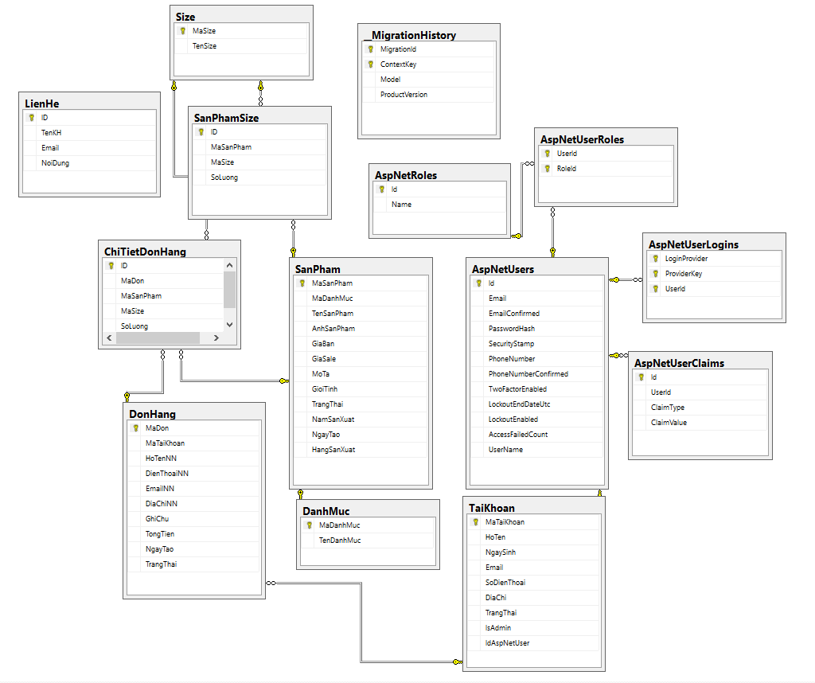

**Hình 2.10:** *Sơ đồ hóa thực thể liên kết*

## **Chương 3. Giao diện chương trình**

**3.1 Giao diện người dùng**

**3.1.1 Giao diện trang chủ**

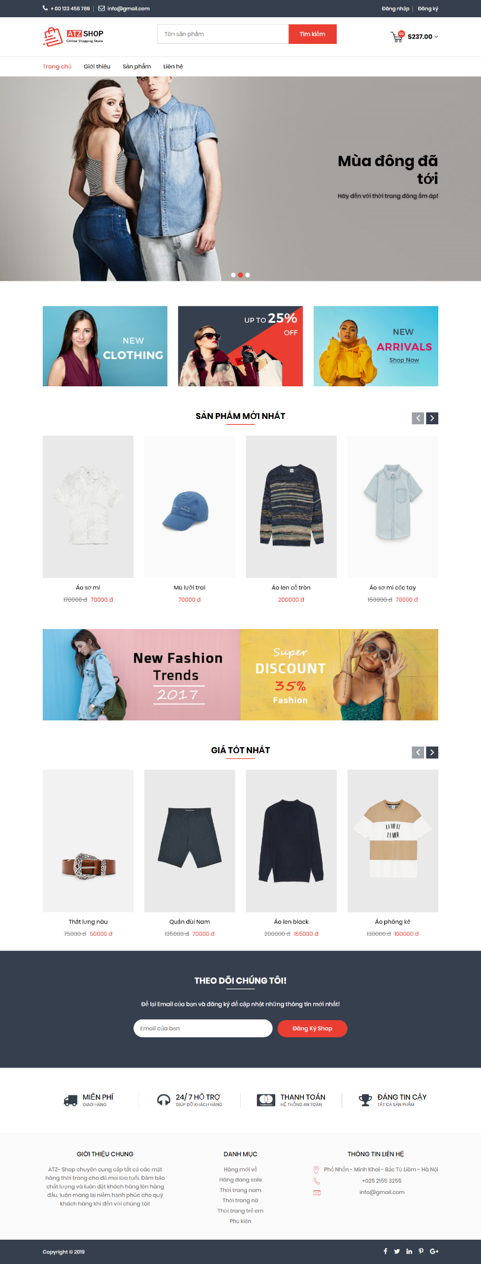

### **3.1.2 Giao diện đăng nhập**

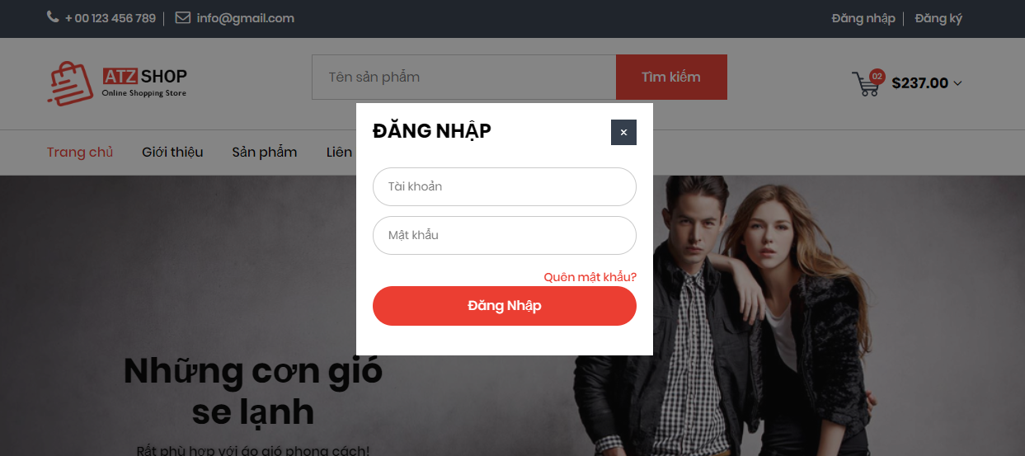

* + 1. **Giao diện đăng ký**

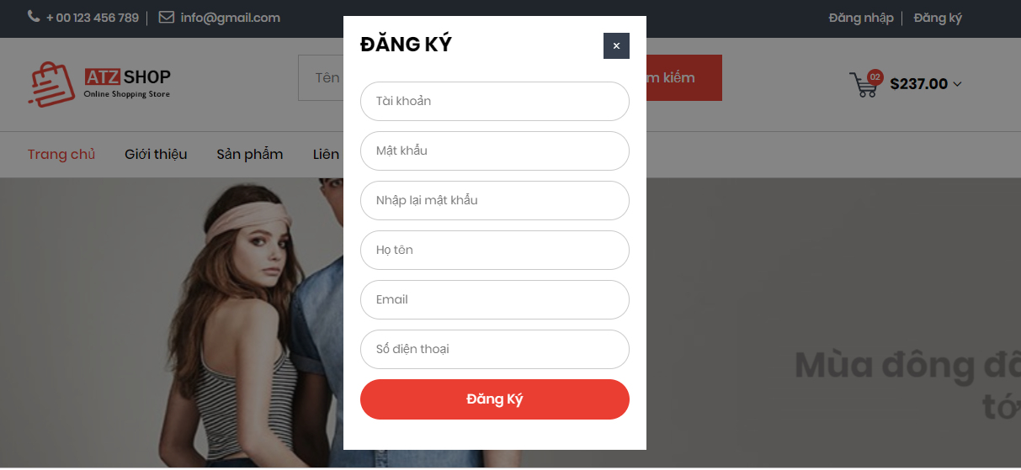

### **3.1.4 Giao diện giỏ hàng**

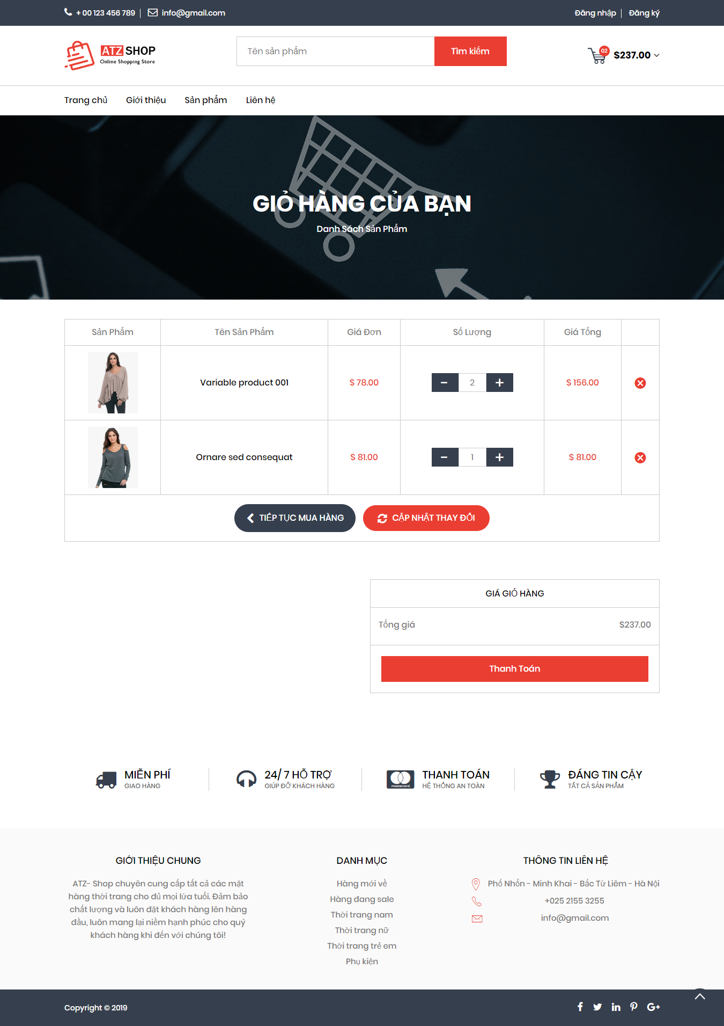

### **3.1.5 Giao diện giới thiệu**

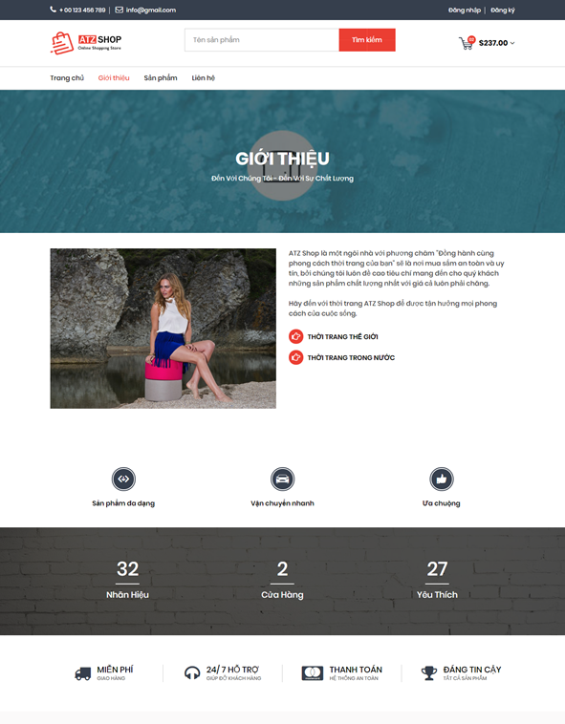

* + 1. **Giao diện liên hệ**

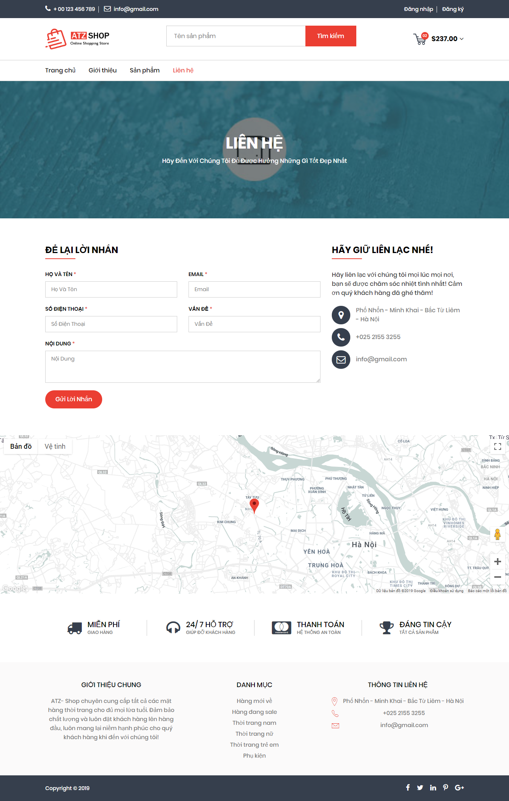

**3.1.7 Giao diện sản phẩm**

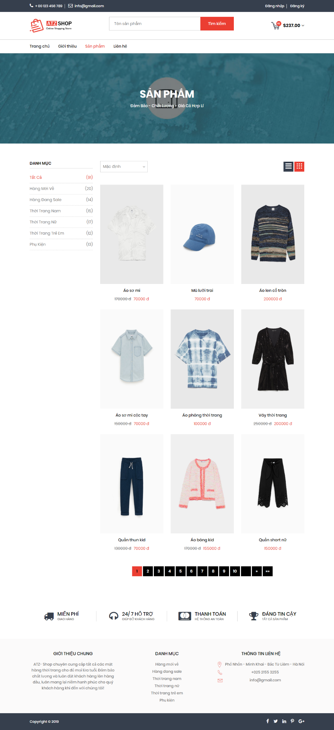

### **3.1.8 Chi tiết sản phẩm**

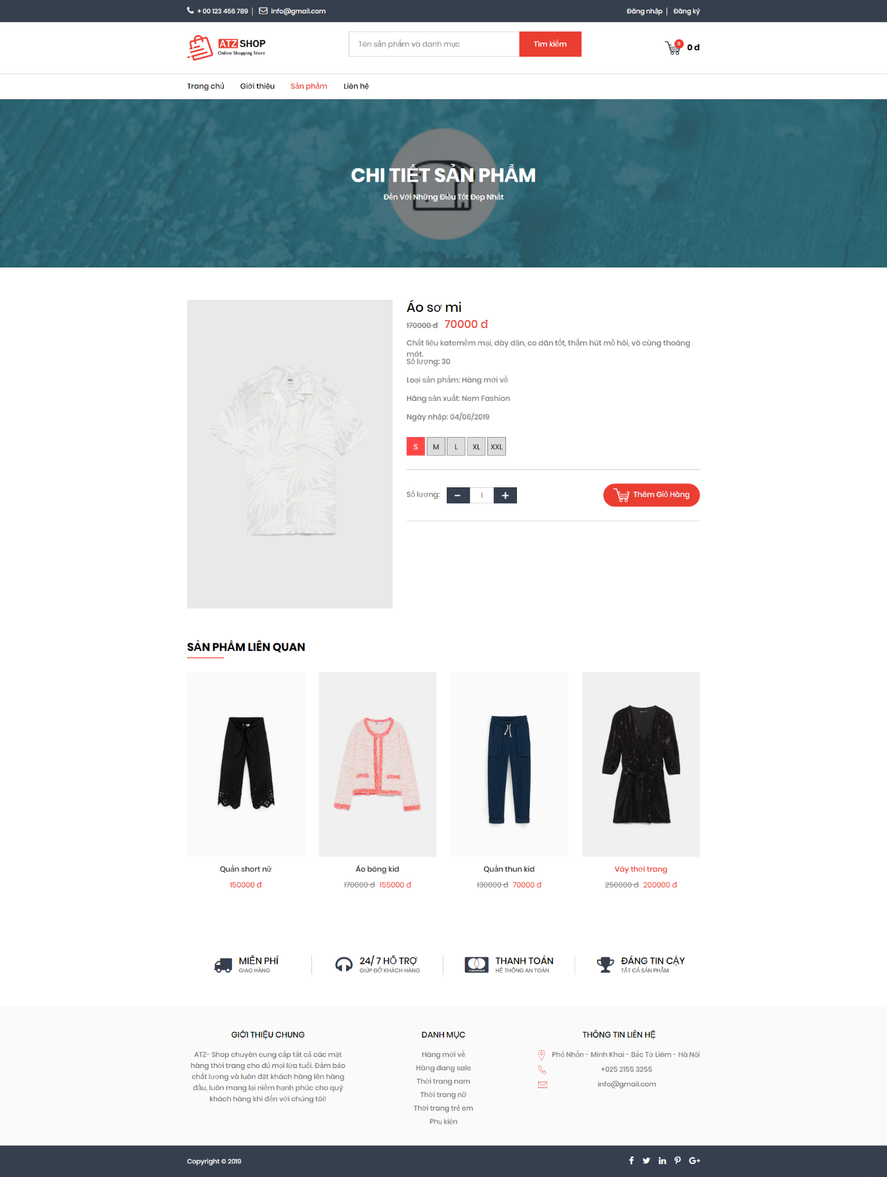

* + 1. **Giao diện thanh toán**

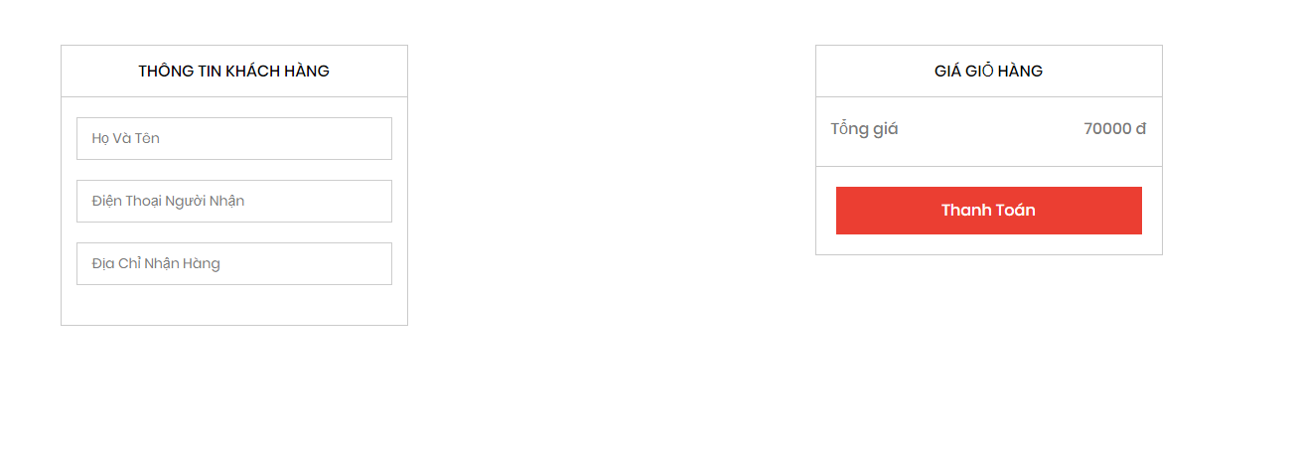

**PHẦN III. KẾT LUẬN**

1. **Kết quả đạt được**

Sau quá trình thực tập tại công ty cổ phần và phát triển nhân lực 3F GROUP và được sự hướng dẫn của thầy em đã cơ bản hoàn thành bài thực tập tốt nghiệp của em. Các chức năng cơ bản em đã hoàn thành xong, còn một số chức năng khó hơn em vẫn chưa thế làm tốt được. Em rất mong nhận được sự thông cảm của quý Thầy cô. Em xin chân thành cảm ơn.

Những kết quả đạt được:

+ Về công nghệ:

- Tìm hiểu và nắm bắt được các công cụ thiết kế Web.

-Biết được cách thiết kế Web động cũng như cách tổ chức cơ sở dữ liệu.

- Các dịch vụ trên Internet, đặc biệt là Web.

+ Về cài đặt chương trình:

- Giới thiệu các mặt hàng kinh doanh của công ty đến với khách hàng.

- Cho phép tra cứu mặt hàng khi khách hàng có nhu cầu tìm hàng.

- Cho phép khách hàng thực hiện việc đặt hàng qua mạng.

- Tiếp nhận đơn đặt hàng của khách hàng.

- Lập hóa đơn.

- Cập nhật: Mặt hàng, khách hàng, nhà cung cấp, đơn đặt hàng.

- Thống kê: Mặt hàng bán trong tháng, năm, khách hàng, đơn đặt hàng, doanh thu, tồn kho.

+ Tính năng của chương trình:

-Thông tin về khách hàng, mặt hàng, được cập nhật kịp thời, chính xác.

- Giao diện thân thiện với người dùng.

1. **Hạn chế**

Còn nhiều mặt hạn chế về chức năng cũng như công nghệ mà em chưa thể làm tốt, về giao diện và cả chức năng. Do điều kiện, nên chương trình chỉ mới chạy thử trên máy đơn.

1. **Hướng phát triển**

Trang web bán quần áo và giới thiệu sản phẩm là một trang web cung cấp mặt hàng thời trang cho mọi người, vậy nên trong tương lai rất có tiềm năng phát triển nên trong tương lai em mong muốn trang web có thể thêm nhiều chức năng tốt hơn, thân thiện với người dùng hơn để cho người dùng có thể lựa chọn những sản phẩm thời trang tốt nhất để phục vụ cuộc sống.

**Phần VI. TÀI LIỆU THAM KHẢO**

[1] *<https://themes.sapo.vn/demo/libstyle>*

[2] [*https://www.zara.com/us/*](https://www.zara.com/us/)

[3] *ASP cơ sở dữ liệu căn bản và chuyên sâu*. *VN-GUIDE tổng hợp và biên dịch*.Nhà xuất bản Thống Kê.

[4] *Giáo trình tin học lý thuyết và bài tập ASP 3.0 ASP.net*. Nguyễn Phương Lan. Nhà xuất bản Giáo dục*.*

[5] Tác giả Thạc Bình Cường*,* (2002),*Phân tích và thiết kế hệ thống thông tin*, Nhà xuất bản khoa học và kỹ thuật.